

№11 (126) от 06.09.2024

**ИЗВЕЩЕНИЕ**

АдминистрацияБурмистровского сельсовета Искитимского района Новосибирской области извещает сельскохозяйственные организации и крестьянские (фермерские) хозяйства, использующие земельный участок с кадастровым номером 54:07:047403:572, местоположение обл. Новосибирская область, р-н Искитимский, ЗАО «Лучезарное Агро»о возможности приобретения в собственность без проведения торгов земельного участка, с кадастровым номером 54:07:047403:2000, общей площадью 3430000кв.м., местоположение: Новосибирская область, р-н Искитимский, ЗАО «Лучезарное Агро, категория земель - земли сельскохозяйственного назначения, разрешенное использование - для сельскохозяйственного производства, образованного из земельного участка 54:07:047403:572, на основании и условиях, предусмотренныхп. 5.1. ст. 10 Федерального закона от 24.07.2002 N 101-ФЗ "Об обороте земель сельскохозяйственного назначения".

Заявления о заключении договора купли-продажи земельного участка с кадастровым номером расположенный по адресу: Новосибирская область, р-н Искитимский, ЗАО «Лучезарное Агро»принимаются по адресу: 633246, Новосибирская область, Искитимский район, д. Бурмистрово, ул. Центральная, 22а или могут быть направлены на электронную почту Администрации Бурмистровского сельсовета Искитимского района Новосибирской области: burm2023@yandex.ruв течение 30 дней с момента публикации данного извещения.

Администрация Бурмистровского сельсовета Искитимского района Новосибирской области



**Объявление о невостребованных земельных долях**

Сентябрь 2024

2

В соответствии со ст. 12.1. Федерального закона № 101-ФЗ от 24 июля 2002 года «Об обороте земель сельскохозяйственного назначения», Администрация Бурмистровского сельсовета Искитимского района Новосибирской области по месту расположения земельного участка сельскохозяйственного назначения из земель сельскохозяйственного назначения, расположенного по адресу: Новосибирская область, Искитимский район, Бурмистровский сельсовет, АОЗТ «Бурмистровское», находящегося в долевой собственности, опубликовывает список невостребованных земельных долей, которые могут быть признаны таковыми с даты утверждения данного списка общим собранием участников долевой собственности.

В список владельцев невостребованных земельных долей входят следующие граждане:

1. Авдияров Василий Яковлевич

2. Авдияров Нина Романовна

3. Александров Валерьян Петрович

4. Александрова Анисья Платоновна

5. Александрова Лидия Тимофеевна

6. Андрейчук Тамара Семёновна

7. Атаманов Юрий Андронович

8. Бабикова Евдокия Петровна

9. Барило Валентина Петровна

10. Барило Сергей Анатольевич

11. Барсук Мария Николаевна

12. Башлиева Любовь Владимировна

13. Башлиева Мария Николаевна

14. Белецкий Виктор Николаевич

15. Белецкий Николай Тимофеевич

16. Бендер Мария Ивановна

17. Береговой Роман Фёдорович

18. Бобылев Николай Зиновьевич

19. Богатырева Нина Александровна

20. Болотова Анастасия Максимовна

21. Бровкин Дмитрий Иванович

22. Буланович Нина Андрияновна

23. Вагин Виктор Петрович

24. Вагин Виктор Серапионович

25. Власов Александр Петрович

26. Власов Николай Иванович

27. Власова Людмила Николаевна

28. Волкова Ольга Андрияновна

29. Волошин Юрий Михайлович

30. Воронина Мария Илларионовна

31. ГензюковКереКанасанович

32. Гладких Юрий Михайлович

33. Гладкова Ольга Алексеевна

34. Гнедков Виктор Яковлевич

35. Гольцова Клавдия Андреевна

36. Горбунова Нина Васильевна

37. Городенко Иван Ерофеевич

38. Гуселетова Акулина Захаровна

39. Гусельникова Мария Фёдоровна

40. Деревянкин Виктор Петрович

41. Децик Мария Афанасьевна

42. Децик Николай Михайлович

43. Дуко Пётр Фёдорович

44. Жванская Валентина Филипповна

45. Жикваренцев Владимир Викторович

46. Жикваренцева Агафья Тихоновна

47. Жикваренцева Галина Васильевна

48. Жикворенцев Виктор Петрович

49. Затяев Александр Никандрович

50. Зевахина Пелагея Александровна

51. Зезюлин Павел Евсеевич

52. Игнатенко Юрий Михайлович

53. Игнатьева Раиса Константиновна

54. Каликин Виктор Александрович

55. Калинин Николай Гаврилович

56. Калинина Клавдия Абрамовна

57. Кашникова Зоя Петровна

58. Кириенко Федор Яковлевич

59. Кирилова Татьяна Павловна

60. Кирилюк Валентина Николаевна

61. Кирилюк Зоя Титовна

62. Кирилюк Леонид Николаевич

63. Ковнер АнтонидаЛукична

64. Конькова Анна Сергеевна

65. Конькова Елена Григорьевна

66. Коробов Михаил Иванович

67. Косарева Варвара Яковлевна

68. Кремер Владимир Адольфович

69. Кремер Мария Васильевна

70. Крещенко Евдокия Никитична

71. Кузеванов Владимир Алексеевич

72. Кузеванова Пелагея Ивановна

73. Кузнецова Валентина Павловна

74. Липовицкая Марина Николаевна

75. Люмина Агния Николаевна

76. Маланин Николай Яковлевич

77. Маланина Анна Александровна

78. Малевич Александр Александрович

79. Малевич Андрей Александрович

80. Малых Анна Павловна

81. Малых Валентина Мартыновна

82. Малых Нина Петровна

83. Марков Олег Николаевич

84. Матюх Валентина Ивановна

85. Матюх Владимир Николаевич

86. Мацегорина Наталья Михайловна

87. Мельникова Анастасия Яковлевна

Сентябрь 2024

3

88. Миляева Надежда Григорьевна

89. Морковин Александр Николаевич

90. Морозов Василий Семенович

91. Москалеев Андрей Михайлович

92. Москвина Пелагея Ионовна

93. Москвина ХалияНургалиевна

94. Мударов Виктор Борисович

95. Мударова Татьяна Владимировна

96. Муковозов Вячеслав Маркович

97. Муковозова Татьяна Сергеевна

98. Несмехов Александр Григорьевич

99. Никипелов Владимир Павлович

100. ОбсоковаАнтонида Андреевна

101. Олейник Валерий Григорьевич

102. Остапенко Иван Антонович

103. Павленко Михаил Иванович

104. Панков Алексей Тимофеевич

105. Паргачев Георгий Александрович

106. Паршенский Юрий Геннадьевич

107. Перин Василий Иванович

108. Петрова Ольга Захаровна

109. Пинаев Алексей Григорьевич

110. Плаксюк Анатолий Данилович

111. Плаксюк Екатерина Николаевна

112. Повелицин Сергей Алексеевич

113. Поморцев Геннадий Игнатьевич

114. Пономарева Елена Ильинична

115. Порошин Федор Григорьевич

116. Прибыльцев Борис Васильевич

117. Прибыльцев Сергей Борисович

118. Просеков Алексей Петрович

119. Просеков Василий Андреевич

120. Просеков Виктор Васильевич

121. Просекова Ирина Петровна

122. Рожненко Галина Викторовна

123. Рубцов Александр Петрович

124. Рыженков Василий Иванович

125. Рыженкова Нина Николаевна

126. Рязанова Александра Васильевна

127. Савельев Николай Александрович

128. Савенков Василий Семенович

129. Серегин Анатолий Фёдорович

130. Синчишин Николай Иванович

131. Скоропупов Александр Александрович

132. Скоропупов Александр Васильевич

133. Скоропупов Дмитрий Петрович

134. Скоропупова Зинаида Ивановна

135. Скоропупова Любовь Ивановна

136. Скоропупова Нина Васильевна

137. Скоропупова Пелагея Стратоновна

138. Смычков Алексей Алексеевич

139. Солоницына Пелагея Петровна

140. Степанов Александр Алексеевич

141. Степанов Пётр Владимирович

142. Степанов Юрий Петрович

143. Степанова Анна Егоровна

144. Степанова Галина Ивановна

145. Суханова Евдокия Мироновна

146. Таганова Антонина Николаевна

147. Топчиев Василий Иванович

148. Тургаев Владимир Михайлович

149. Усов Владимир Егорович

150. Усова Анна Ефимовна

151. Устенко Валентина Гавриловна

152. Фёдорова Матрёна Фёдоровна

153. Филичкин Александр Дмитриевич

154. Филичкина Зинаида Ивановна

155. Фомин Сергей Александрович

156. Хорт Александр Леонтьевич

157. Хорт Екатерина Леонтьевна

158. Чеканов Владимир Алексеевич

159. Чумак Василий Иванович

160. Чумак Виктор Григорьевич

161. Чумак Владимир Мелентьевич

162. Чумак Прасковья Владимировна

163. Чумак Фёдор Васильевич

164. Чурмак Зинаида Дмитриевна

165. Шалавкин Владимира Владимирович

166. Шевченко Александр Владимирович

167. Шевченко Татьяна Александровна

168. Шелегеда Фёдор Васильевич

169. Шмалев Сергей Иванович

170. Шурин Геннадий Иванович

171. Юрганов Александр Ефимович

172. Юрганов Александр Яковлевич

173. Юрганов Василий Павлович

174. Юрганов Виктор Васильевич

175. Юрганов Сергей Васильевич

176. Юрганов Сергей Николаевич

177. Юрганова Анна Михайловна

178. Юрганова Вера Николаевна

179. Юрганова Галина Васильевна

180. Юрганова Ольга Сергеевна

181. Якушина Анна Ивановна

182. Якушкин Владимир Васильевич

Лица, считающие, что они или принадлежащие им земельные доли необоснованно включены в список невостребованных земельных долей вправе представить в письменной форме возражения в администрацию Бурмистровского сельсовета Искитимского района Новосибирской области или заявить об этом на общем собрании участников долевой собственности, что является основанием для исключения указанных лиц и (или) земельных долей из списка невостребованных земельных долей.

Собственники земельных долей, считающие, что они или принадлежащие им земельные доли необоснованно включены в список невостребованных земельных долей, вправе в течение трех месяцев с даты опубликования настоящего объявления представить в письменной форме возражения в Администрацию Бурмистровского сельсовета Искитимского района Новосибирской области по адресу: 633246, Новосибирская область, Искитимский район, д. Бурмистрово, ул. Центральная, 22а, по рабочим дням с 8-00 до 17-00.

Сентябрь 2024

4

Администрация Бурмистровского сельсовета Искитимского района Новосибирской области

СОВЕТ ДЕПУТАТОВ БУРМИСТРОВСКОГО СЕЛЬСОВЕТА

ИСКИТИМСКОГО РАЙОНА НОВОСИБИРСКОЙ ОБЛАСТИ

(шестого созыва)

РЕШЕНИЕ

пятьдесят третьей очередной сессии

д.Бурмистрово

от 20.08.2024 № 153

Об утверждении проекта муниципального правового акта

«О внесении изменений в Устав сельского поселения

Бурмистровского сельсовета Искитимского муниципального района

Новосибирской области»

В соответствии с Федеральным законом от 6 октября 2003 года № 131-ФЗ «Об общих принципах организации местного самоуправления в Российской Федерации», в целях приведения Устава сельского поселения Бурмистровского сельсовета Искитимского муниципального района Новосибирской области в соответствие с действующим законодательством, Совет депутатов Бурмистровского сельсовета Искитимского района Новосибирской области

РЕШИЛ:

1. Утвердить проект муниципального правового акта «О внесении изменений в Устав сельского поселения Бурмистровского сельсовета Искитимского муниципального района Новосибирской области».

2. Решение опубликовать в периодическом печатном издании «Вестник Бурмистровского сельсовета» и на официальном сайте Бурмистровского сельсовета в сети «Интернет».

И.о.председателя Совета депутатов Бурмистровского сельсовета ________________О.В.ДанивецГлава Бурмистровского сельсовета _______________Л.И.Бовталова

ПРОЕКТ

СОВЕТ ДЕПУТАТОВ БУРМИСТРОВСКОГО СЕЛЬСОВЕТА

ИСКИТИМСКОГО РАЙОНА НОВОСИБИРСКОЙ ОБЛАСТИ

(шестого созыва)

РЕШЕНИЕ

__________________ очередной сессии

д.Бурмистрово

от 00.00.2024 № 000

О внесении изменений

в Устав сельского поселения Бурмистровского сельсовета

Искитимского муниципального района Новосибирской области

В соответствии со ст. 7, 35, 44 Федерального закона от 06.10.2003 № 131-ФЗ «Об общих принципах организации местного самоуправления в Российской Федерации», Федеральным законом от 21.12.2021 № 414-ФЗ «Об общих принципах организации публичной власти в субъектах Российской Федерации», Федеральным законом от 06.02.2023 № 12-ФЗ «О внесении изменений в Федеральный закон «Об общих принципах организации публичной власти в субъектах Российской Федерации» и отдельные законодательные акты Российской Федерации», Законом Новосибирской области от 06.07.2018 № 275-ОЗ «О гарантиях осуществления полномочий депутата представительного органа муниципального образования, члена выборного органа местного самоуправления, выборного должностного лица местного самоуправления в Новосибирской области», Законом Новосибирской области от 10.11.2017 № 216-ОЗ «О порядке представления гражданами, претендующими на замещение должности главы местной администрации по контракту, муниципальной должности, лицами, замещающими должность главы местной администрации по контракту, муниципальные должности, сведений о своих доходах, расходах, об имуществе и обязательствах имущественного характера, о доходах, расходах, об имуществе и обязательствах имущественного характера своих супруг (супругов) и несовершеннолетних детей, порядке осуществления проверок достоверности и полноты сведений о доходах, расходах, об имуществе и обязательствах имущественного характера, представленных указанными лицами, и о внесении изменений в отдельные законы Новосибирской области», Совет депутатов Бурмистровского сельсовета Искитимского района Новосибирской области

Сентябрь 2024

5

РЕШИЛ:

1. Внести в Устав сельского поселения Бурмистровского сельсовета Искитимского муниципального района Новосибирской области следующие изменения:

1.1 Статья 5. Вопросы местного значения Бурмистровского сельсовета

1.1.1. пункт 26 части 1 изложить в следующей редакции:

«26) организация и осуществление мероприятий по работе с детьми и молодежью, участие в реализации молодежной политики, разработка и реализация мер по обеспечению и защите прав и законных интересов молодежи, разработка и реализация муниципальных программ по основным направлениям реализации молодежной политики, организация и осуществление мониторинга реализации молодежной политике в поселении;»;

1.2 Статья 19 Полномочия Совета депутатов

1.2.1 пункт 16 части 1 изложить в следующей редакции:

«16) утверждение программ комплексного развития систем коммунальной инфраструктуры поселения;».

1.3 Статья 21. Депутат Совета депутатов

1.3.1 дополнить частью 4.1 следующего содержания:

«4.1. Представление сведений о доходах, расходах, об имуществе и обязательствах имущественного характера депутатами, осуществляющими свои полномочия на непостоянной основе, а также обеспечение доступа к такой информации, осуществляется в соответствии с частью 4.2 статьи 12.1 Федерального закона от 25.12.2008 № 273-ФЗ «О противодействии коррупции», в соответствии с ч.4 ст.2 Закона Новосибирской области от 10.11.2017 № 216-ОЗ «О порядке представления гражданами, претендующими на замещение должности главы местной администрации по контракту, муниципальной должности, лицами, замещающими должность главы местной администрации по контракту, муниципальные должности, сведений о своих доходах, расходах, об имуществе и обязательствах имущественного характера, о доходах, расходах, об имуществе и обязательствах имущественного характера своих супруг (супругов) и несовершеннолетних детей, порядке осуществления проверок достоверности и полноты сведений о доходах, расходах, об имуществе и обязательствах имущественного характера, представленных указанными лицами, и о внесении изменений в отдельные законы Новосибирской области».

1.3.2 дополнить частью 4.2 следующего содержания:

«4.2. Депутат освобождается от ответственности за несоблюдение ограничений и запретов, требований о предотвращении или об урегулировании конфликта интересов и неисполнение обязанностей, установленных Федеральным законом от 06.10.2003 № 131-ФЗ «Об общих принципах организации местного самоуправления в Российской Федерации» и другими федеральными законами в целях противодействия коррупции, в случае, если несоблюдение таких ограничений, запретов и требований, а также неисполнение таких обязанностей признается следствием не зависящих от указанных лиц обстоятельств в порядке, предусмотренном частями 3 - 6 статьи 13 Федерального закона от 25.12.2008 № 273-ФЗ «О противодействии коррупции».

1.3.3 дополнить часть 5 пунктом 10.1 следующего содержания:

«10.1) приобретение им статуса иностранного агента;»;

1.3.4 дополнить частью 6.1 следующего содержания:

«6.1. Полномочия депутата прекращаются досрочно решением представительного органа муниципального образования в случае отсутствия депутата без уважительных причин на всех заседаниях представительного органа муниципального образования в течение шести месяцев подряд.».

1.4. Статья 23. Председатель Совета депутатов

1.4.1. В пункте 3 п.п. 8 отменить.

1.4.2. В пункте 3 п.п. 9 отменить.

1.4.3. Добавить новый пункт 5 следующего содержания:

«5. Председатель Совета депутатов осуществляет свои полномочия на непостоянной основе.».

1.5. Статья 27. Глава поселения

Сентябрь 2024

6

1.5.1. дополнить частью 10 следующего содержания:

«10. Глава поселения освобождается от ответственности за несоблюдение ограничений и запретов, требований о предотвращении или об урегулировании конфликта интересов и неисполнение обязанностей, установленных Федеральным законом от 06.10.2003 № 131-ФЗ «Об общих принципах организации местного самоуправления в Российской Федерации» и другими федеральными законами в целях противодействия коррупции, в случае, если несоблюдение таких ограничений, запретов и требований, а также неисполнение таких обязанностей признается следствием не зависящих от него обстоятельств в порядке, предусмотренном частями 3 - 6 статьи 13 Федерального закона от 25.12.2008 № 273-ФЗ «О противодействии коррупции».

1.6. Статья 29. Удаление главы поселения в отставку

1.6.1 дополнить часть 2 пунктом 4.1 следующего содержания:

«4.1) приобретения им статуса иностранного агента;».

1.7. Статья 32. Полномочия администрации

1.7.1 пункт 23 части 1 изложить в следующей редакции:

«23) учреждение печатного средства массовой информации и (или) сетевого издания для обнародования муниципальных правовых актов, доведения до сведения жителей муниципального образования официальной информации;»;

1.7.2 пункт 33 части 1 изложить в следующей редакции:

«33) организация и осуществление мероприятий по работе с детьми и молодежью, участие в реализации молодежной политики, разработка и реализация мер по обеспечению и защите прав и законных интересов молодежи, разработка и реализация муниципальных программ по основным направлениям реализации молодежной политики, организация и осуществление мониторинга реализации молодежной политике в поселении;»;

1.7.3 пункт 55 части 1 изложить в следующей редакции:

«55) разработка программ комплексного развития систем коммунальной инфраструктуры поселения;».

2. В порядке, установленном Федеральным законом от 21.07.2005 № 97-ФЗ «О государственной регистрации Уставов муниципальных образований», предоставить муниципальный правовой акт о внесении изменении в Устав сельского поселения Бурмистровского сельсовета Искитимского муниципального района Новосибирской области на государственную регистрацию в Главное управление Министерства юстиции Российской Федерации по Новосибирской области в течение 15 дней.

3. Главе Бурмистровского сельсовета Искитимского района Новосибирской области опубликовать муниципальный правовой акт Бурмистровского сельсовета после государственной регистрации в течение 7 дней со дня его поступления из Главного управления Министерства юстиции Российской Федерации по Новосибирской области.

4. Направить в Главное управление Министерства юстиции Российской Федерации по Новосибирской области сведения об источнике и о дате официального опубликования муниципального правового акта Бурмистровского сельсовета Искитимского района Новосибирской области для включения указанных сведений в государственный реестр уставов муниципальных образований Новосибирской области в 10-дневной срок со дня официального опубликования.

5. Настоящее решение вступает в силу после государственной регистрации и опубликования в «Вестнике Бурмистровского сельсовета» и на официальном сайте Бурмистровского сельсовета в сети «Интернет».

И.о.председателя Совета депутатов Бурмистровского сельсовета __________________О.В.Данивец Глава Бурмистровского сельсовета _______________Л.И.Бовталова

СОВЕТ ДЕПУТАТОВ БУРМИСТРОВСКОГО СЕЛЬСОВЕТА

ИСКИТИМСКОГО РАЙОНАНОВОСИБИРСКОЙ ОБЛАСТИ

(шестого созыва)

РЕШЕНИЕ

пятьдесят третьей очередной сессии

д.Бурмистрово

от 20.08.2024 года № 154

Об утверждении Положения о правотворческой

инициативе граждан на территории

Бурмистровского сельсовета Искитимского

Сентябрь 2024

7

района Новосибирской области

В соответствии со ст. 46 Федерального закона от 06.10.2003 № 131-ФЗ "Об общих принципах организации местного самоуправления в Российской Федерации", Уставом сельского поселения Бурмистровского сельсовета Искитимского муниципального района Новосибирской области, Совет депутатов Бурмистровского сельсовета Искитимского района Новосибирской области,

РЕШИЛ:

1. Утвердить прилагаемое Положение о правотворческой инициативе граждан на территории Бурмистровского сельсовета Искитимского района Новосибирской области.

2. Опубликовать настоящее решение в периодическом печатном издании «Вестник Бурмистровского сельсовета» и разместить на официальном сайте Бурмистровского сельсовета Искитимского района Новосибирской области.

3. Настоящее решение вступает в силу после его официального опубликования.

И.о.председателя Совета депутатов Бурмистровского сельсовета _______________О.В.Данивец

Глава Бурмистровского сельсовета _______________Л.И.Бовталова

УТВЕРЖДЕНО

решением Совета депутатов Бурмистровского сельсовета

Искитимского района Новосибирской области

от 20.08.2024 г. № 154

1. Общие положения

1.1. Настоящее Положение, разработанное в соответствии с Конституцией Российской Федерации, Федеральным законом от 06.10.2003 № 131-ФЗ "Об общих принципах организации местного самоуправления в Российской Федерации" и Уставом сельского поселения Бурмистровского сельсовета Искитимского муниципального района Новосибирской области, регулирует порядок реализации правотворческой инициативы граждан, обладающих избирательным правом в Бурмистровском сельсовете Искитимского района Новосибирской области (далее - правотворческая инициатива), принятие к рассмотрению и рассмотрение проектов муниципальных правовых актов, внесенных гражданами в органы или должностным лицам местного самоуправления.

1.2. Правотворческая инициатива является формой непосредственного участия населения в осуществлении местного самоуправления.

1.3. В целях настоящего Положения под правотворческой инициативой понимается право граждан, обладающих избирательным правом, вносить на рассмотрение органов местного самоуправления Бурмистровского сельсовета Искитимского района Новосибирской области (далее - орган местного самоуправления) или уполномоченных должностных лиц местного самоуправления Бурмистровского сельсовета Искитимского района Новосибирской области (далее - должностные лица) проекты муниципальных правовых актов по вопросам местного значения.

1.4. Правотворческая инициатива может быть реализована путем внесения в органы местного самоуправления или должностным лицам местного самоуправления:

а) проектов муниципальных правовых актов по вопросам местного значения;

б) проектов муниципальных правовых актов о внесении изменений и (или) дополнений в действующие муниципальные правовые акты;

в) проектов муниципальных правовых актов о признании утратившими силу ранее принятых муниципальных правовых актов.

2. Порядок формирования инициативной группы

2.1. Для реализации правотворческой инициативы формируется инициативная группа граждан, обладающих избирательным правом (далее - инициативная группа), минимальная численность которой составляет 25 человек. При этом общее число членов инициативной группы не может превышать 3 процента от количества жителей Бурмистровского сельсовета Искитимского района Новосибирской области, обладающих избирательным правом.

2.2. Формирование инициативной группы производится на собрании, сходе, другом публичном мероприятии.

2.3. Инициативная группа считается созданной с момента принятия решения о ее создании. Указанное решение оформляется протоколом, в котором указываются следующие сведения:

- дата, время, место проведения собрания;

- повестка собрания;

Сентябрь 2024

8

- решения, принятые по вопросам повестки собрания, и результаты голосования по ним;

- количество присутствующих на собрании членов инициативной группы;

- наименование проекта муниципального правового акта, вносимого на рассмотрение соответствующего органа местного самоуправления или должностного лица, с указанием органа или должностного лица, на рассмотрение которого представляются документы;

- адреса мест жительства уполномоченных представителей инициативной группы.

2.4. К протоколу прилагается список инициативной группы, который оформляется в соответствии с приложением к настоящему Положению. В список инициативной группы включаются следующие сведения о гражданине: фамилия, имя, отчество (последнее- при наличии), год рождения, адрес места жительства, серия, номер паспорта и дата его выдачи. Гражданин собственноручно расписывается в соответствующей графе списка инициативной группы и ставит дату внесения подписи. Внесение гражданина в список инициативной группы производится на добровольной основе.

2.5. При создании инициативной группы определяются ее члены, уполномоченные представлять группу при внесении и рассмотрении проекта муниципального правового акта. В графе "Примечание" списка инициативной группы напротив фамилии этих граждан делается пометка "уполномоченный представитель".

3. Внесение проекта муниципального правового акта в порядке реализации правотворческой инициативы

3.1. В целях реализации правотворческой инициативы инициативная группа граждан направляет в орган местного самоуправления или должностному лицу местного самоуправления, в компетенцию которого входит принятие соответствующего муниципального правового акта, следующие документы:

1) сопроводительное письмо с перечислением прилагаемых документов с пояснениями, содержащими обоснование его принятия.

2) текст проекта муниципального правового акта;

3) заключение экспертизы (в случаях, предусмотренных действующим законодательством).

Помимо вышеуказанных документов инициативная группа также направляет в орган местного самоуправления или должностному лицу местного самоуправления, в компетенцию которого входит принятие соответствующего муниципального правового акта, следующие документы:

- список инициативной группы, оформленный в установленном порядке, с указанием ее членов, уполномоченных представлять группу при внесении и рассмотрении проекта муниципального правового акта;

- протокол собрания, оформленный по правилам пункта 2.3 настоящего Положения.

3.2. Муниципальный правовой акт, принятие которого не входит в компетенцию органа местного самоуправления или должностного лица, направляется в течение 7 календарных дней со дня регистрации со всеми документами в соответствующий орган или должностному лицу, в компетенцию которого входит принятие представленного акта.

3.3. Документы, представленные инициативной группой, рассматриваются на предмет правильности оформления и достоверности содержащихся в них сведений соответствующим органом или должностным лицом в течение 30 календарных дней со дня регистрации.

3.4. В случае если представленные документы не соответствуют требованиям пункта 3.1 настоящего Положения, документы возвращаются представителям инициативной группы с мотивированным отказом в их принятии.

3.5. Отказ в принятии документов может быть обжалован в установленном законом порядке и не является препятствием для повторного внесения инициативной группой проекта муниципального правового акта в порядке реализации правотворческой инициативы при условии устранения допущенных нарушений.

4. Рассмотрение проекта муниципального правового акта

4.1. Проект муниципального правового акта, внесенный в порядке реализации правотворческой инициативы, подлежит обязательному рассмотрению органом местного самоуправления или должностным лицом, к компетенции которого относится принятие соответствующего акта, в течение 3 месяцев со дня его внесения.

4.2. Не позднее чем за 5 дней до даты рассмотрения проекта муниципального правового акта соответствующий орган местного самоуправления или должностное лицо в письменной форме уведомляет уполномоченных представителей инициативной группы о дате и времени рассмотрения внесенного инициативной группой проекта муниципального правового акта.

4.3. При рассмотрении проекта муниципального правового акта уполномоченным представителям инициативной группы обеспечивается возможность непосредственного участия. Указанные представители имеют право доклада или содоклада по рассматриваемому проекту правового акта; им предоставляется возможность давать свои пояснения, замечания и предложения.

Сентябрь 2024

9

4.4. В случае если принятие муниципального правового акта, проект которого внесен в порядке реализации правотворческой инициативы, относится к компетенции коллегиального органа местного самоуправления, указанный проект рассматривается на открытом заседании данного органа.

4.5. По результатам рассмотрения проекта муниципального правового акта соответствующий орган местного самоуправления или должностное лицо:

- принимает муниципальный правовой акт в представленном инициативной группой виде;

- отправляет проект муниципального правового акта на доработку;

- отказывает в принятии проекта муниципального правового акта.

5. Решение по результатам рассмотрения проекта муниципального правового акта, внесенного в порядке правотворческой инициативы

5.1. Решение, принятое по результатам рассмотрения проекта муниципального правового акта, внесенного в порядке реализации правотворческой инициативы, должно быть мотивированным. В случае отказа в принятии такого правового акта решение должно содержать основания отказа.

5.2. Принятое по результатам рассмотрения проекта муниципального правового акта мотивированное решение в течение 7 рабочих дней должно быть официально в письменной форме доведено до сведения внесшей его инициативной группы граждан.

5.3. Представители инициативной группы вправе обжаловать в установленном законом порядке решение, принятое по результатам рассмотрения проекта муниципального правового акта, внесенного в порядке реализации правотворческой инициативы граждан.

Приложение к Положению о правотворческой инициативе граждан

в Бурмистровском сельсовете Искитимского района

Новосибирской областиразмещено на сайте <https://burmistrovsky.nso.ru/>

СОВЕТ ДЕПУТАТОВ БУРМИСТРОВСКОГО СЕЛЬСОВЕТА

ИСКИТИМСКОГО РАЙОНАНОВОСИБИРСКОЙ ОБЛАСТИ

(шестого созыва)

РЕШЕНИЕ

пятьдесят третьей очередной сессии

д.Бурмистрово

от 20.08.2024 года № 155

О Порядке внесения проектов муниципальных правовых актов,

перечень и формы прилагаемых к ним документов

в Совет депутатов Бурмистровского сельсовета

Искитимского района Новосибирской области

В соответствии со ст. 46 Федерального закона от 06.10.2003 № 131-ФЗ "Об общих принципах организации местного самоуправления в Российской Федерации", Уставом сельского поселения Бурмистровского сельсовета Искитимского муниципального района Новосибирской области, Совет депутатов Бурмистровского сельсовета Искитимского района Новосибирской области,

РЕШИЛ:

1. Утвердить Порядок внесения проектов муниципальных правовых актов, перечень и формы прилагаемых к ним документов в Совет депутатов Искитимского района согласно приложению.

2. Опубликовать настоящее решение в периодическом печатном издании «Вестник Бурмистровского сельсовета» и разместить на официальном сайте Бурмистровского сельсовета Искитимского района Новосибирской области.

3. Настоящее решение вступает в силу после его официального опубликования.

И.о.председателя Совета депутатов Бурмистровского сельсовет ______________О.В.Данивец

Глава Бурмистровского сельсовета ________________Л.И.Бовталова

Приложение к решению

Совета депутатов Бурмистровского сельсовета

Искитимского района Новосибирской области

Размещено на сайте <https://burmistrovsky.nso.ru/>

**Как сохранить жизнь и имущество от уничтожения огнем**

Сентябрь 2024

10

В межсезонье немалое количество пожаров происходит в садово-дачных обществах. Наиболее частой причиной таких происшествий становится нарушение правил пожарной безопасности при эксплуатации электронагревательных приборов и систем отопления. Кроме того, нередки случаи, когда при очистке участков от травы и мусора, граждане нарушают требования пожарной безопасности, бесконтрольно сжигают сухую растительность, используя для этого легковоспламеняющиеся жидкости, при этом получают травмы.

Чтобы сохранить жилье и имущество от пожара необходимо:

- обеспечить профессиональный монтаж электрооборудования и ее своевременный профилактический осмотр;

- убрать с участка прошлогоднюю сухую траву и листву;

- не допускать скопления мусора на своем участке;

- обеспечить все требования пожарной безопасности при эксплуатации отопительных и банных печей.

Только соблюдение всех требований пожарной безопасности поможет избежать беды и сохранить жизнь, жилье и имущество от уничтожения огнем.

ПРИ ЧРЕЗВЫЧАЙНОЙ СИТУАЦИИ ЗВОНИТЕ 112 – единый телефон службы спасения

т. 20-121, 8 913 703 71 12 - телефон ЕДДС Искитимского района

#ЕддсИскитимскийРайон #ЦентрЗащитыНаселения #Искитимскийрайон #МЧС #112

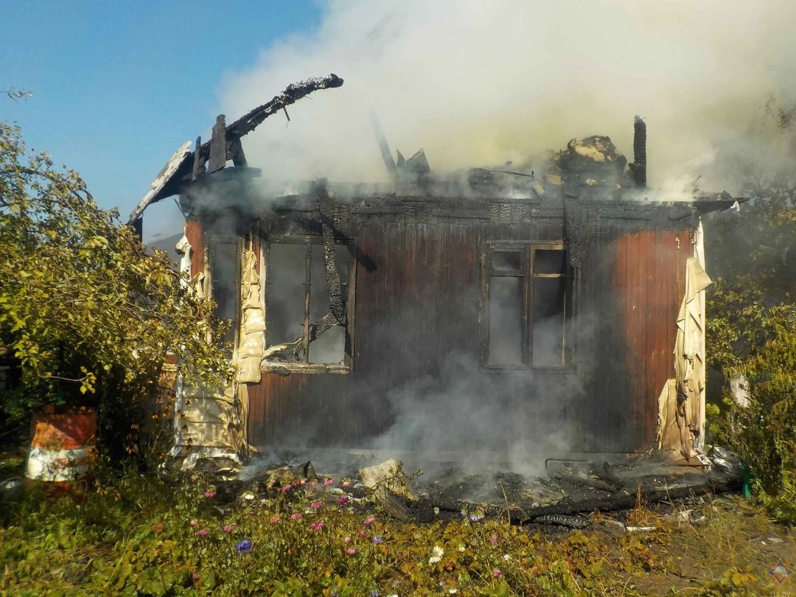

**Автономный пожарный извещатель (АДПИ) – что это такое и почему он нужен в каждом доме?**

Статистика показывает, что более 50% пожаров с гибелью происходит именно в тот момент, когда человек спит. Во сне он не чувствует запаха дыма и поэтому наиболее беззащитен.

Не секрет, что для того, чтобы обезопасить свой дом от пожаров, нужно установить автономный пожарный дымовой извещатель (далее – АДПИ). Ведь ежегодно, благодаря этому маленькому прибору удается предотвратить гибель множества людей.

Установка автономных пожарных извещателей– обязанность или рекомендации?

В целом, установка АДПИ носит рекомендательный характер. Однако в домах-новостройках установка извещателя предусмотрена планом строительства. В этом случае жильцы не имеют права его демонтировать. Также необходимо следить за рабочим состоянием извещателя: вовремя менять севшую батарейку (крону). АДПИ должны быть в каждой жилой комнате (в ванной, коридоре и других помещениях не нужно). В домах, где установка АДПИ не предусмотрена планом строительства, МЧС рекомендует его установить. Обращаем внимание, что Министерство по чрезвычайным ситуациям (МЧС), а также его работники продажу АДПИ не осуществляют, лучше всего приобрести его в специализированном магазине.Стоимость данного прибора составляет от 300 до 3000 руб. в зависимости от модели.

Памятка о порядке эксплуатации автономного пожарного извещателя:

АДПИ устанавливается в жилых помещениях на горизонтальной поверхности потолка на расстоянии не менее метра от осветительных приборов и 0,5 метра от стены.

Сентябрь 2024

11

Малогабаритный и недорогой прибор устанавливается в жилых комнатах и крепится всего двумя шурупами к потолку, работает от обычной батарейки (крона). А при устройстве натяжных потолков в домовладениях извещатель можно прикрепить на стену (как можно выше) к потолку. Принцип работы извещателя очень прост: с помощью чувствительных элементов прибор реагирует даже на малейшую концентрацию дыма, будь он от источника огня внутри дома или же проникает извне через строительные конструкции, входные двери, окна. АДПИ подает мощный звуковой сигнал, способный разбудить даже спящего человека, тем самым позволяя обнаружить опасность в кратчайшие сроки и принять все возможные меры по защите семьи и имущества от пожара. Подача прерывистого короткого звукового сигнала (каждые 30 секунд) свидетельствует о необходимости замены элемента питания.

Замена элемента питания производится один раз в год и представляет собой несложную операцию. Одновременно нужно очистить дымовую камеру от пыли с помощью пылесоса. Если индикатор, находящийся на корпусе извещателя, начал поблескивать, не издавая звукового сигнала, значит АДПИ готов исполнять свои функции.

От чего происходят ложные срабатывания?

Нередко виной тому пары жиров и других веществ. Попадая в отверстия дымовой камеры, они оседают на стенках пластмассового корпуса и, высыхая, превращаются в плотный налет (поэтому на кухне и котельной его устанавливать не рекомендуется). Еще одна причина срабатываний – попадание в камеру дыма из печи, со двора через открытую дверь или в результате активного курения. Но это лишь говорит о том, что Ваш извещатель отлично работает и следует только устранить источник дыма.

Запрещается:

1. Разбирать АДПИ.

2. Подключать его к источнику питания 220 В.

3. Окрашивать, белить, заклеивать обоями, закрывать натяжными потолками, шторами

4. Снимать его, за исключением тех случаев, когда требуется замена элементов питания.

тел.: Пожарная охрана – «101», Экстренная оперативная служба- «112», Полиция-«102», Скорая помощь – «103», Аварийная газовая служба-«104» ,ЕДДС по номеру телефона -8(383) 48 21 655.

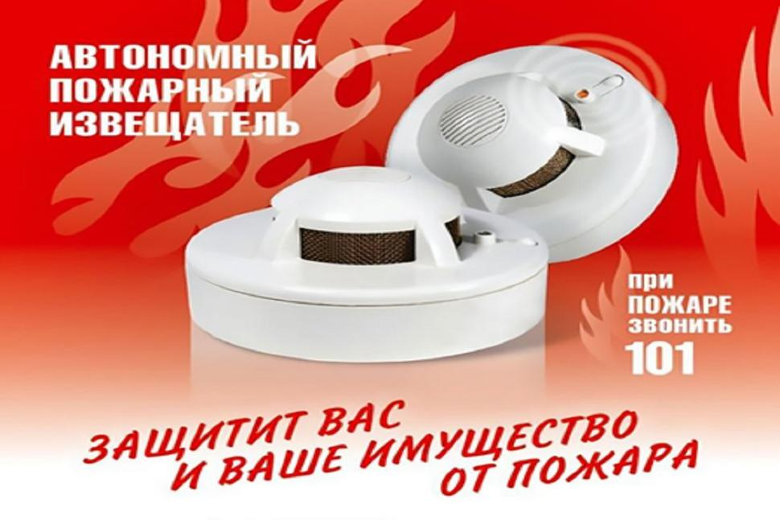

**В Искитимском районе могут запустить тепло раньше срока**

Об этом сегодня на своей странице в соцсетях сообщил глава Юрий Саблин.

- Сегодня на аппаратном совещании с главами сельсоветов дал поручение лично контролировать ситуацию, - пишет глава района. Особенно в школах и детских садах. При необходимости, готовы запустить отопление в короткие сроки.

Ранее мы сообщали о том, что подписано постановление о начале отопительного сезона с 16 сентября.

https://vk.com/yuri_sablin



Сентябрь 2024

12

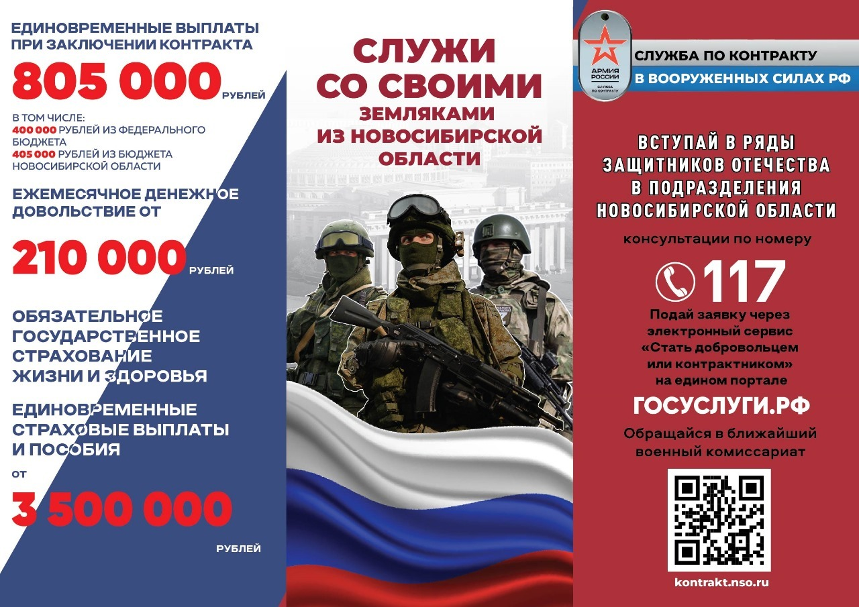

|  |  |  |
| --- | --- | --- |
|  | Адрес учредителя:  633246, Новосибирская область, Искитимский район, д.Бурмистрово, ул.Центральная, 22аТел.8 383 43 74182 | Тираж 10 экз  Распространяется бесплатно  http://burmistrovsky.nso.ru/ |